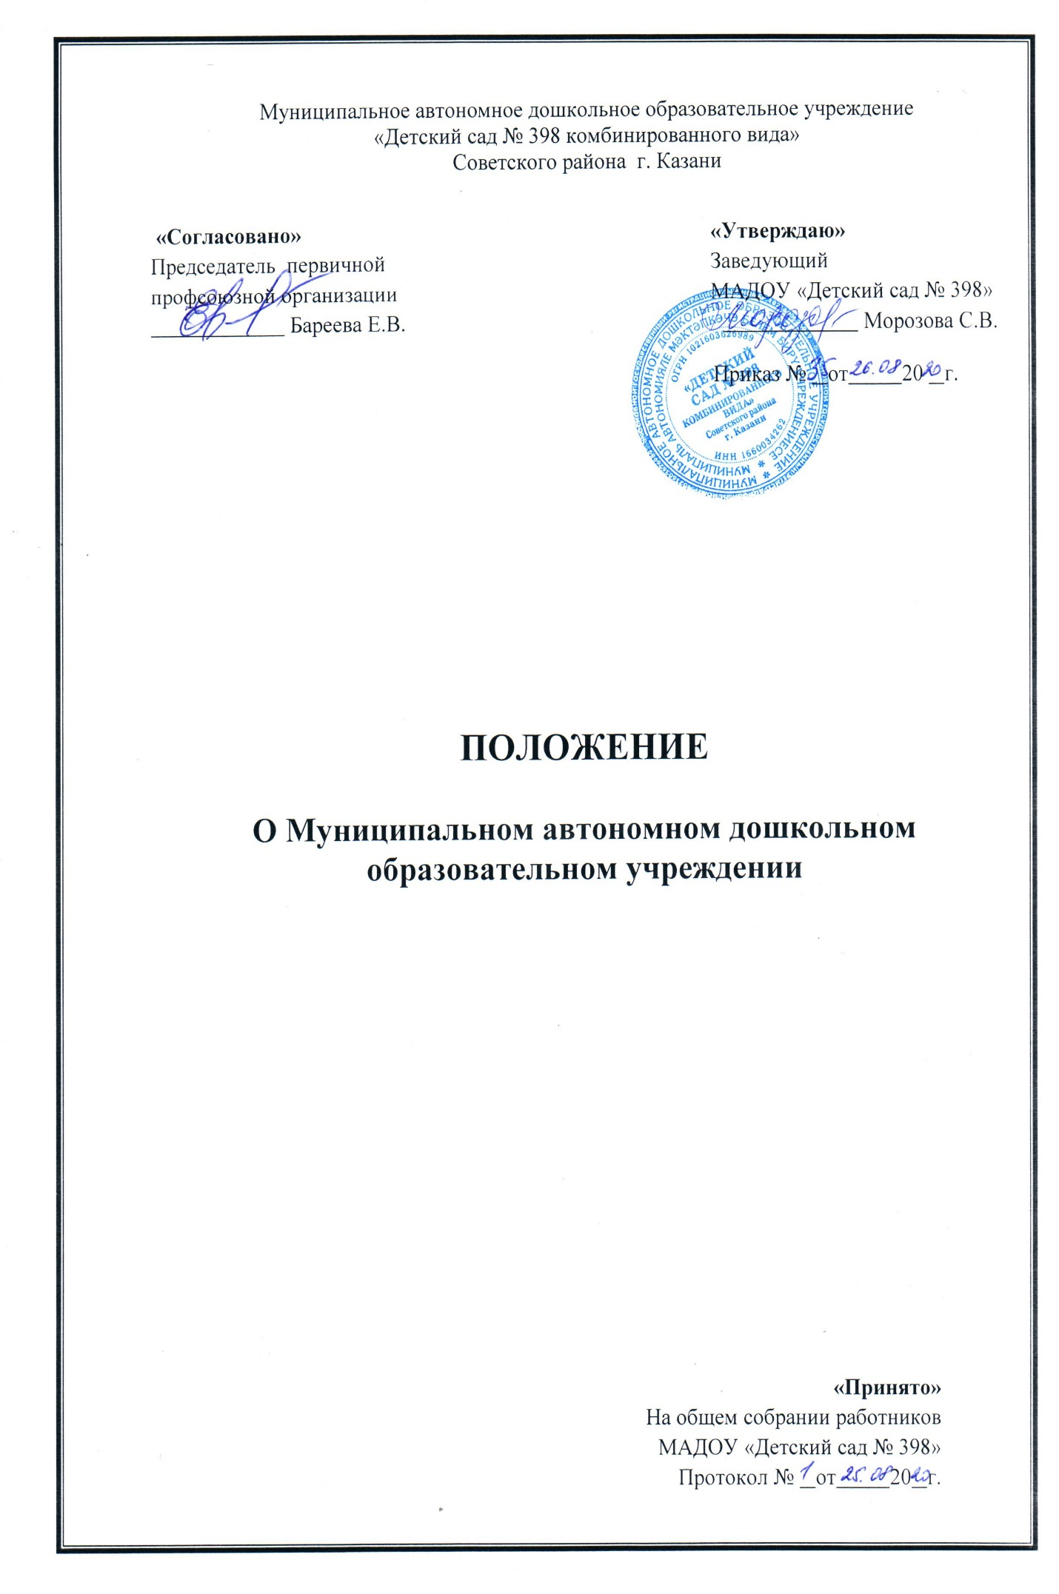
1. ОБЩИЕ ПОЛОЖЕНИЯ
1.1. Настоящее положение регулирует деятельность Муниципального автономного дошкольного образовательного учреждения «Детский сад № 398 комбинированного вида» ( далее МАДОУ «Детский сад № 398»)
1.2. МАДОУ «Детский сад № 398» реализует основную общеобразовательную программу дошкольного образования, а также осуществляет присмотр и уход за детьми.
1.3. МАДОУ «Детский сад № 398» обеспечивает воспитание, обучение и развитие, а также присмотр, уход и оздоровление воспитанников в возрасте от 2 лет до 7 лет.
1.4. МАДОУ «Детский сад № 398» реализует основную общеобразовательную программу дошкольного образования в группах общеразвивающей, компенсирующей и комбинированной направленности в разном сочетании;
1.5. Основными задачами МАДОУ «Детский сад № 398» являются:
• охрана жизни и укрепление физического и психического здоровья воспитанников;
• обеспечение познавательно-речевого, социально-личностного, художественно-эстетического и физического развития воспитанников;
• воспитание с учетом возрастных категорий воспитанников гражданственности, уважения к правам и свободам человека, любви к окружающей природе, Родине, семье;
• осуществление необходимой коррекции недостатков в физическом и (или) психическом развитии воспитанников;
• взаимодействие с семьями воспитанников для обеспечения полноценного развития детей;
• оказание консультативной и методической помощи родителям (законным представителям) по вопросам воспитания, обучения и развития детей
1.6. Основной структурной единицей МАДОУ «Детский сад № 398» является группа воспитанников дошкольного возраста (далее - группа).
1.6.1. Группы МАДОУ «Детский сад № 398» имеют общеразвивающую и комбинированную направленность.
1.6.2. В группах общеразвивающей направленности осуществляется дошкольное образование в соответствии с образовательной программой образовательного учреждения, разработанной самостоятельно на основе примерной основной общеобразовательной программы дошкольного образования и федеральных государственных образовательных стандартов, к структуре основной общеобразовательной программы дошкольного образования и условиям ее реализации.
1.6.3 В группах комбинированной направленности осуществляется совместное образование здоровых детей и детей с ограниченными возможностями здоровья в соответствии с образовательной программой образовательного учреждения, разработанной самостоятельно на основе примерной основной общеобразовательной программы дошкольного образования и федеральных государственных требований к структуре основной общеобразовательной
программы дошкольного образования и условиям ее реализации, с учетом особенностей психофизического развития и возможностей воспитанников.
1.6.4. В группы включаются как воспитанники одного возраста, так и воспитанники разных возрастов (разновозрастные группы).
1.6.5. Группы в МАДОУ «Детский сад № 398» различаются по времени пребывания воспитанников и функционируют в режиме:
• полного дня (12-часового пребывания) - 7 групп;
• сокращенного дня (10,5- часового пребывания) -8 групп;
1.6.6. Группы в МАДОУ «Детский сад № 398» функционируют в режиме
• 5-дневной рабочей недели.
1.7. МАДОУ «Детский сад № 398» в своей деятельности руководствуется федеральными законами, указами и распоряжениями Президента Российской Федерации, постановлениями и распоряжениями Правительства Российской Федерации, решениями соответствующего государственного или муниципального органа, осуществляющего управление в сфере образования, Типовым положением, Уставом МАДОУ, договором, заключаемым между дошкольным образовательным учреждением и родителями (законными представителями).
1.8. Воспитание и обучение детей в Учреждении ведется на государственных языках Республики Татарстан – русском и татарском языках согласно п.2 статьи 15 Закона Республики Татарстан «О государственных языках Республики Татарстан и других языках в Республике Татарстан».
2. ОРГАНИЗАЦИЯ ДЕЯТЕЛЬНОСТИ ДОШКОЛЬНОГО ОБРАЗОВАТЕЛЬНОГО УЧРЕЖДЕНИЯ
2.1. Содержание образовательного процесса в МАДОУ «Детский сад № 398» определяется основной общеобразовательной программой дошкольного образования, разрабатываемой и утверждаемой в МАДОУ. Основная общеобразовательная программа дошкольного образования разрабатывается в соответствии с федеральными государственными образовательными стандартами к структуре основной общеобразовательной программы дошкольного образования и условиям ее реализации, а также примерной основной образовательной программой дошкольного образования, которая определяет содержание обязательной части основной общеобразовательной программы дошкольного образования. Программы и технологии допускаются к внедрению на основании решения педагогического Совета МАДОУ.
2.2. МАДОУ «Детский сад № 398» может оказывать бесплатные и платные дополнительные образовательные услуги, не предусмотренные федеральными государственными требованиями и соответствующими образовательными программами, на договорной основе в соответствии с законодательством и правилами оказания платных образовательных услуг, утвержденными постановлением Правительства Российской Федерации от 05.07.2001 №505, а также нормативно-правовыми актами Республики Татарстан и муниципального образования города Казани, принятыми в рамках действующего законодательства. Платные образовательные услуги не могут быть оказаны взамен и в рамках основной образовательной деятельности, финансируемой учредителем.
2.3. МАДОУ «Детский сад № 398» устанавливает последовательность и сбалансированность разных видов деятельности детей, исходя из условий ДОУ и содержания образовательных программ.
2.4. МАДОУ «Детский сад № 398 » устанавливает максимальный объем нагрузки детей в организованных формах обучения, соответствующий федеральным государственным образовательным стандартам .
2.5. Учреждение обеспечивает гарантированное сбалансированное питание детей, необходимое для их нормального роста и развития с учетом режима работы учреждения. Питания. в Учреждении в централизованном порядке и на договорных началах, завозится Департаментом питания г.Казани. Контроль за качеством питания (разнообразием), витаминизацией блюд, закладкой продуктов питания, кулинарной обработкой, выходом блюд, вкусовыми качествами пищи, санитарным состоянием пищеблока, правильностью хранения, соблюдением сроков реализации продуктов возлагается на медицинский персонал Учреждения и руководителя.
2.6. Медицинское обслуживание детей обеспечивают органы здравоохранения. Медицинский персонал наряду с администрацией несет ответственность за здоровье и физическое развитие детей, проведение лечебно – профилактических мероприятий, соблюдения санитарно – гигиенических норм, режима и обеспечение качества питания. МАДОУ «Детский сад № 398» обязано предоставить помещение с соответствующими условиями для работы медицинских работников, осуществлять контроль их работы в целях охраны и укрепления здоровья детей и работников Учреждения.

3. КОМПЛЕКТОВАНИЕ МАДОУ «Детский сад № 398»
3.1. Порядок комплектования МАДОУ «Детский сад № 398» осуществляется в соответствии с Административным регламентом предоставления муниципальной услуги «Прием заявлений, постановка на учет и зачисление детей в муниципальные образовательные учреждения, реализующие основную образовательную программу дошкольного образования ( детские сады) г.Казани». Направление детей в дошкольные учреждения осуществляется согласно АИС «Электронный детский сад».
3.2. При приеме в МАДОУ «Детский сад № 398 » родители (законные представители) должны быть ознакомлены с его уставом, лицензией на право ведения образовательной деятельности, основными образовательными программами, реализующимися в Учреждении и другими документами, регламентирующими организацию образовательного процесса.
3.3. Прием ребенка оформляется договором с родителями и приказом заведующего МАДОУ на основании следующих документов:
1) заявления одного из родителей (законных представителей);
2) копии свидетельства о рождении ребенка;
3) копии страхового свидетельства ребенка:
4) документов, удостоверяющих личность одного из родителей (законных представителей);
5) Инн (одного из родителей)
6) медицинского заключения о состоянии здоровья ребенка (при первоначальном приеме ребенка в Учреждение);
7) медицинской карты ребенка (при переводе ребенка из другого муниципального дошкольного образовательного учреждения муниципального образования города Казани)
3.4 Комплектование групп ведется по одновозрастному и разновозрастному принципу.
3.5 Комплектование групп компенсирующего и комбинированного назначения осуществляется на основании заключения психолого-медико-педагогической комиссии и направления туберкулезного диспансера.
3.6. Порядок посещения воспитанником Учреждения по индивидуальному графику определяется в Договоре между Учреждением и родителями (законными представителями) каждого ребенка.

4. УЧАСТНИКИ ОБРАЗОВАТЕЛЬНОГО ПРОЦЕССА

4.1. Участниками образовательного процесса дошкольного образовательного учреждения являются воспитанники, их родители (законные представители), педагогические работники.
4.2. При приеме детей в дошкольное образовательное учреждение последнее обязано ознакомить родителей (законных представителей) с уставом, лицензией на осуществление образовательной деятельности и другими документами, регламентирующими организацию образовательного процесса.
4.3. Установление платы, взимаемой с родителей (законных представителей) за содержание ребенка в дошкольном образовательном учреждении, производится в соответствии с законодательством Российской Федерации, Республики Татарстан.
4.4. Отношения между МАДОУ и родителями (законными представителями) регулируются договором между ними, который не может ограничивать установленные законом права сторон.
4.5. Отношения воспитанника и персонала дошкольного образовательного учреждения строятся на основе сотрудничества, уважения личности воспитанника и предоставления ему свободы развития в соответствии с индивидуальными особенностями.
4.6. К педагогической деятельности в МАДОУ «Детский сад № 398» допускаются лица, имеющие среднее профессиональное или высшее профессиональное образование, прошедшие медицинский осмотр.
Образовательный ценз указанных лиц подтверждается документами государственного образца о соответствующем уровне образования и (или) квалификации.
4.6.1. К педагогической деятельности не допускаются лица:
лишенные права заниматься педагогической деятельностью в соответствии с вступившим в законную силу приговором суда;
• имеющие или имевшие судимость, подвергающиеся или подвергавшиеся уголовному преследованию (за исключением лиц, уголовное преследование в отношении которых прекращено по реабилитирующим основаниям) за преступления против жизни и здоровья, свободы, чести и достоинства личности (за исключением незаконного помещения в психиатрический стационар, клеветы и оскорбления), половой неприкосновенности и половой свободы личности, против семьи и несовершеннолетних, здоровья населения и общественной нравственности, а также против общественной безопасности;
• имеющие неснятую или непогашенную судимость за умышленные тяжкие и особо тяжкие преступления;
• признанные недееспособными в установленном федеральным законом порядке;
• имеющие заболевания, предусмотренные перечнем, утверждаемым федеральным органом исполнительной власти, осуществляющим функции по выработке государственной политики и нормативно-правовому регулированию в сфере здравоохранения, социального развития, труда и защиты прав потребителей.
4.7. Права работников МАДОУ и меры их социальной поддержки определяются законодательством Российской Федерации, уставом и трудовым договором.
4.8. Работники МАДОУ «Детский сад № 398» имеют право:
• на участие в управлении дошкольным образовательным учреждением в порядке, определяемом уставом;
• на защиту своей профессиональной чести, достоинства и деловой репутации.
4.9. МАДОУ «Детский сад № 398» устанавливает:
• структуру управления деятельностью дошкольного образовательного учреждения, штатное расписание, распределение должностных обязанностей работников ;
• заработную плату работников, в том числе надбавки и доплаты к должностным окладам, порядок и размеры их премирования
5. УПРАВЛЕНИЕ ДОШКОЛЬНЫМ ОБРАЗОВАТНЛЬНЫМ УЧРЕЖДЕНИЕМ
5.1. Управление МАДОУ «Детский сад № 398» осуществляется в соответствии с Законом Российской Федерации "Об образовании в РФ", иными законодательными актами Российской Федерации, Республики Татарстан, и Уставом МАДОУ.
5.2. Управление МАДОУ «Детский сад № 398» строится на принципах единоначалия и самоуправления, обеспечивающих государственно-общественный характер управления дошкольным образовательным учреждением. Формами самоуправления дошкольного образовательного учреждения, обеспечивающими государственно-общественный характер управления, является общее собрание, педагогический совет и другие формы. Порядок выборов органов самоуправления и их компетенция определяются Уставом МАДОУ.
5.3. Непосредственное руководство дошкольным образовательным учреждением осуществляет заведующий.
6. ИМУЩЕСТВО И СРЕДСТВА МАДОУ
6.1. Имущество МАДОУ «Детский сад № 398» находится в муниципальной собственности муниципального образования города Казани. Объекты права собственности, закрепленные учредителем за МАДОУ (здания, сооружения, имущество, оборудование, а также другое необходимое имущество потребительского, социального, культурного и иного назначения), находятся в его оперативном управлении с момента передачи имущества. Земельные участки закрепляются за МАДОУ в порядке, установленном законодательством Российской Федерации.
6.2. МАДОУ «Детский сад № 398» владеет, пользуется и распоряжается закрепленным за ним учредителем на праве оперативного управления имуществом в пределах, установленных законом, в соответствии с уставными целями деятельности и назначением имущества.
6.3. МАДОУ «Детский сад № 398» несет ответственность перед собственником за сохранность и эффективное использование закрепленной за этим учреждением собственности.
6.4. Финансовое обеспечение деятельности МАДОУ осуществляется в соответствии с законодательством.
6.5. Источником формирования имущества и финансовых ресурсов Учреждения являются:
• имущество, закрепленное на праве оперативного управления;
• бюджетные поступления в виде субсидий на выполнение муниципального задания;
• средства от ежемесячной родительской платы за содержание ребенка в детском саду.
. внебюджетные средства.
6.6. Финансовое обеспечение деятельности Учреждения осуществляется на основе нормативов, утверждаемых ежегодно соответствующими нормативно-правовыми актами Республики Татарстан и муниципального образования города Казани.

